大庆华科股份有限公司电磁阀选商公告
日期：2019年6月24日 项目编号：HKCG-2019-021
一、询价条件
本项目已按要求履行了相关报批手续，资金已落实，具备招标条件，现对其进行公开询价。
二、项目概况与询价范围
2.1 项目概况：大庆华科股份有限公司电磁阀。
2.2 询价范围：电磁阀。
- 结算方式：货到验收合格且开具全额发票后三个月内付款90%，10%质保金。
四、投标人资格要求
1．报名人必须是具有资质的生产企业或合格代理商。
2. 能提供产品相关生产资质。
五、技术建议文件和报价文件的递交
5.1第一步
5.1.1 报名时间：2019年6月24日--2019年7月5日(法定节假日、公休日除外)，上午8时00分--11时30分，下午13时00分--16时。报名地点：大庆华科股份有限公司办公楼一楼采购管理部。报名形式：现场报名。
5.1.2报名要求：凡有意参加投标者，请持下列文件报名参加报名：报名表（见附件）、法人授权委托书、法人和授权委托人身份证明、营业执照、银行开户许可证、生产或经营资质等有效证件（上述资料复印件需要加盖单位公章）。
5.2第二步
5.2.1 确认技术指标或签订技术协议。见附表。
5.2.2 正式报价文件递交时间截止到2019年7月16日下班前。
六、发布公告的媒体
本次询价公告在石化公司外网及大庆华科股份有限公司内、外网主页公布。
七、评审
评审地点：大庆华科股份有限公司二楼会议室。
询价人：大庆华科股份有限公司。
地址：黑龙江省大庆市开发区建设路293号。
报名联系人：张立军 电话：0459-6291063
邮箱： dqhk2018@163.com

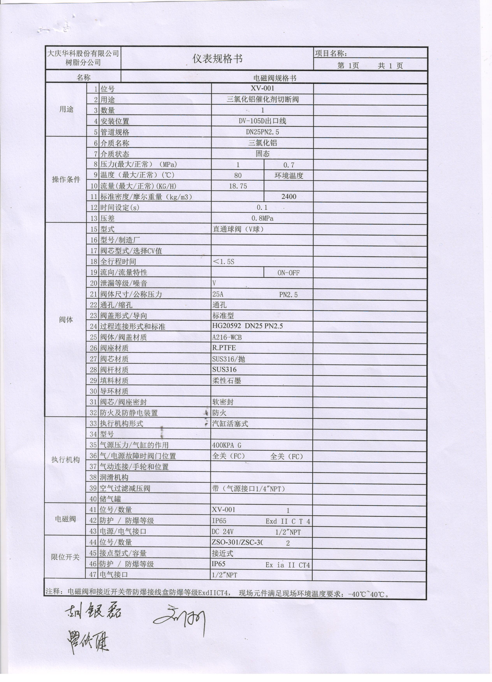

报名表
项目编号：HKCG-2019-021
项目名称：大庆华科股份有限公电磁阀。
序号 | 项 目 |  | 内 容
1 | 报名单位名称:(公章)
2 | 报名单位  联系方式 | 姓名及职务
2 | 报名单位  联系方式 | 固定电话
2 | 报名单位  联系方式 | 传真
2 | 报名单位  联系方式 | 手机
2 | 报名单位  联系方式 | 电子邮箱
3 | 文件信息 |  | 电子文件
4 | 领取人签字
5 | 报名时间

注：1、联系方式至少留两个（手机或固话），以便沟通。

